

大 功 率 投 射 燈320W

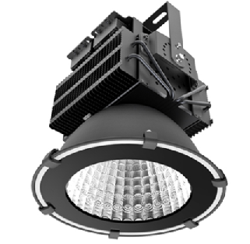
特 點
- LED覆晶封裝技術，效率高，可靠性好
- 導熱管鰭片設計，重量輕，最快速的散熱效果
- 超白鋼化玻璃，透光率高
- 電源符合世界照明設備安全規範
- 防水設計 (IP65)

LED覆晶封裝技術優勢
LED覆晶封裝技術(Flip-Chip)，也稱為倒裝晶片封裝，此封裝技術有別於過去的封裝方式，以往是將晶片放置於基板上，再以打金屬線的方式將晶片和基板連結(參考圖一)，晶片上的電極遮檔了出光面，金屬線必需同時背負著導電及導熱的功能，而覆晶封裝技術是將晶片翻轉直接與基板連結(參考圖二)，所以有更好的可靠性、導熱速度快、高出光量、燈板薄型化及大功率小發光面積優勢。
www.nu-lite.com.tw
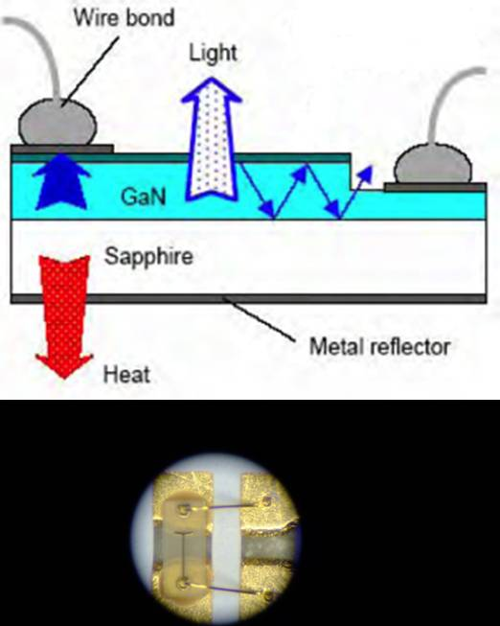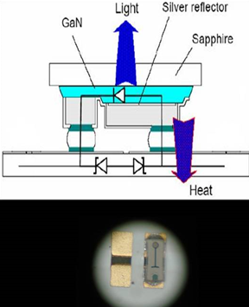
(圖一) 打線封裝 (圖二)覆晶封裝

產品規格
產品型號 | BL-320W-NLI
輸入電壓&頻率 | 100〜240VAC 50/60Hz
額定功率 | 320W
功率因數 | >0.95
色溫 | 3000K/5700K
光通量 | 暖白23040lm/冷白27200lm
12米照度 | 380 Lux
工作溫度 | -30〜50°C
重量 | 淨重8.4kg
防護等級 | IP65
www.nu-lite.com.tw
外觀尺寸

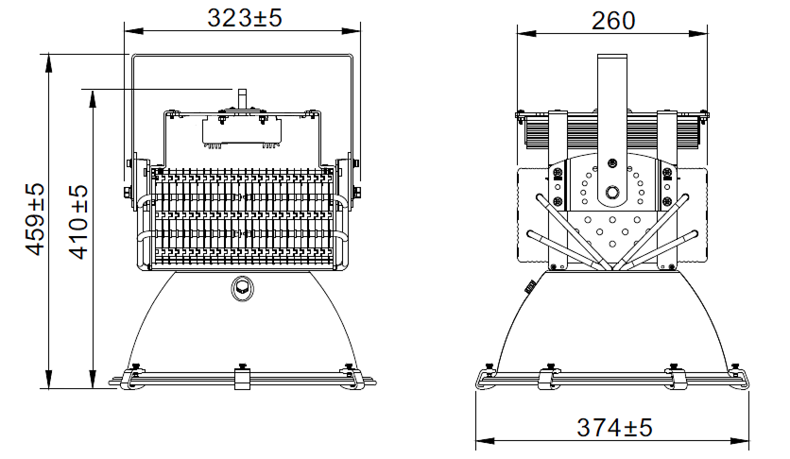
單位:mm

www.nu-lite.com.tw

